Информация о проведения занятия в Школе пожилого возраста
Специалист по социальной работе участковой социальной службы по городу Каменску-Уральскому Самигуллиной Светланы Кираматовны.
23 декабря 2025 провела занятие, по направлению «Декоративно-прикладное творчество» по теме занятия: «Игрушка новогодняя».
Слушатели ШПВ за круглым столом учились вязать символа наступающего Нового года - лошадь. На занятии присутствовало 6 человек.

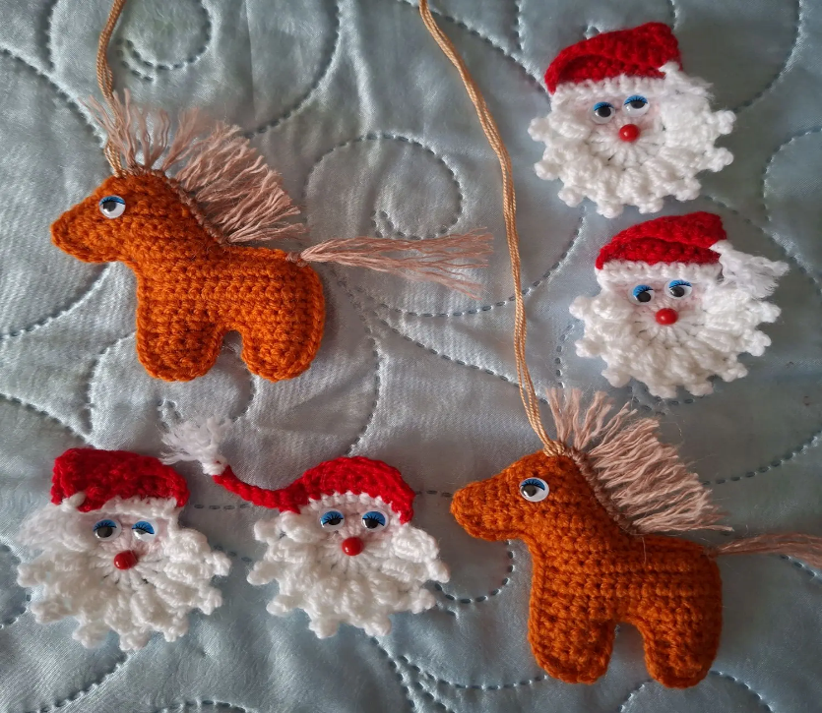
Специалист по социальной работе Самигуллина С.К.

